
ประกาศสำนักงานเขตพื้นที่การศึกษาประถมศึกษาหนองบัวลำภู เขต ๑
เรื่อง ประกาศรายชื่อผู้ได้รับเลือกเป็นกรรมการสรรหาผู้ทรงคุณวุฒิในคณะกรรมการเขตพื้นที่การศึกษา
......................................................................................

อาศัยอำนาจตามความในข้อ ๑๓ (ข) ๒) แห่งประกาศสำนักงานคณะกรรมการการศึกษา
ขั้นพื้นฐาน เรื่อง หลักเกณฑ์ วิธีการสรรหา และการเลือกคณะกรรมการเขตพื้นที่การศึกษา ปี ๒๕๕๘
จึงประกาศรายชื่อผู้บริหารสถานศึกษาที่ได้รับเลือกเป็นกรรมการสรรหาผู้ทรงคุณวุฒิในคณะกรรมการเขตพื้นที่การศึกษาประถมศึกษา ดังนี้
นายบุญช่วย ปู่หลุ่น
ประกาศ ณ วันที่ ๒๘ เดือน กรกฎาคม พ.ศ. ๒๕๕๘
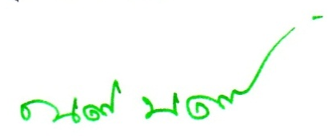

(นางละออตา พงษ์ฤทัศน์)
ผู้อำนวยการสำนักงานเขตพื้นที่การศึกษาประถมศึกษาหนองบัวลำภู เขต 1

